Sammanfattning - Modul 6a

Innehållsförteckning

Innehållsförteckning 1
Fettsyra och triacylglycerolsyntes 2
Fosfolipider 13
Lipolys 14
Ketonkroppar 19
Kolesterolomsättning 21
Lipoproteinpartiklar/omsättning 24

Fettsyra och triacylglycerolsyntes
Redogöra för vad som händer när det blir energiöverskott i mitokondrien. Vilken förening lämnar mitokondrien? Kopplingar mellan citronsyracykeln och glykolysen. Citratlyas:
Energiöverskott uppstår när man intar höga mängder kolhydrater. Det leder först och främst till att glukos bryts ned i glykolysen till pyruvat i cytosolen. Sedan kommer pyruvat transporteras in i mitokondriematrixen där det i pyruvatdehydrogenaskomplexet omvandlas till acetyl-CoA. Vid större mängder acetyl-CoA kommer enzymet pyruvatkarboxylas stimuleras som katalyserar karboxyleringen av pyruvat till oxaloacetat (jfr. glukoneogenes). Acetyl-CoA och oxaloacetat deltar i citronsyracykeln. Oxaloacetat slås ihop med acetyl-CoA och omvandlas till citrat mha enzymet citratsyntas. Om vi har mycket ATP i mitokondrierna kommer enzymet isocitratdehydrogenas (omvandlar isocitrat → alfa-ketoglutarat) att inhiberas. Eftersom isocitrat och citrat står i jämvikt till vandra kommer en inhibering av det enzymet att leda till en ansamling av citrat. Citrat kommer att smita ut ur mitokondriens innermembran till cytosolen där citrat klyvs tillbaka till oxaloacetat och acetyl-coA. Denna kklyvning katalyseras med ATP-citratlyaset. Nu är acetyl-coA i cytosolen och är det första substratet som behövs för fettsyrasyntesen. Acetyl-CoA kan inte själv transporteras över membranet.

Definiera vad som menas med lipogenes, samt kunna redogöra för när denna process äger rum och vilken betydelse lipogenesen har hos människa:
Lipogenes innebär egen produktion av lipider. Lipider definieras av tre kriterier: naturligt förekommande från djur-/växtriket, bestående av kol =organiskt kolväte och opolärt lösningsmedel. Denna process drivs av energiöverskott i mitokondrierna dvs vid högt intag av kolhydrater. Lipogenes sker mest i lever och fettväv. Fettet som produceras fungerar som kroppens energireserv.

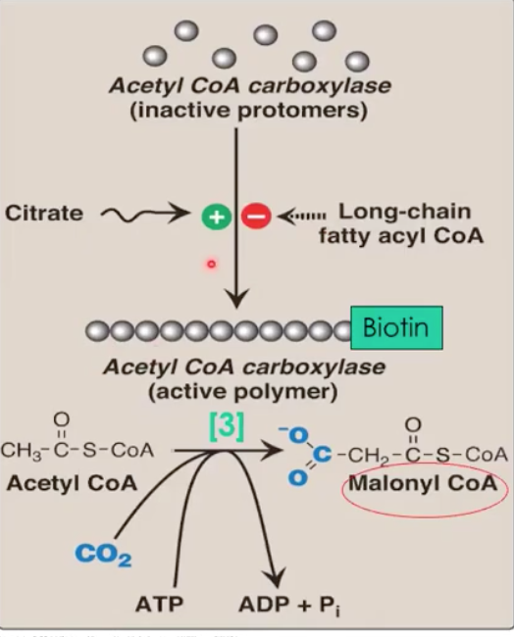
Redogöra för fettsyrasyntesens huvudreglerade steg (substrat, produkt, co-enzym och enzym [acetyl-CoA-karboxylas, ACC]) samt kunna beskriva hur detta enzym regleras:
Fettsyrasyntesens huvudreglerade steg är steget då acetyl-CoA karboxyleras till malonyl-CoA av enzymet acetyl-CoA-karboxylas (ACC). Enzymet är kopplat till och beroende av co-enzymet biotin (vitamin B₇). Reaktionen förbrukar ATP och CO₂. Regleringen sker på 3 olika sätt:
- Alloster reglering
Snabb reglering. ACC fungerar bäst när det sitter ihop med andra enzym som en polymer. Denna förmåga att samla ihop sig till större komplex regleras allostert av substratet citrat som verkar positivt på polymeriseringen av ACC. Långa fettsyror bundna till acetyl-CoA verkar negativt på polymeriseringen.
- Genreglering
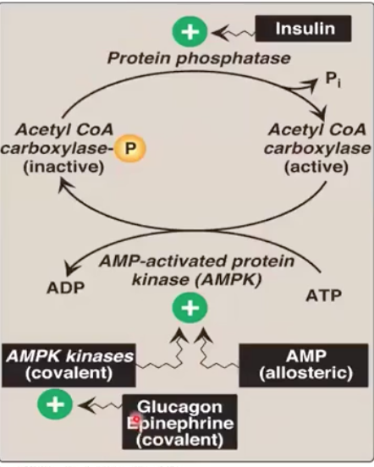
En långsammare reglering. Insulin stimulerar lipogenesen genom transkriptionell genreglering och stimulering av transkriptionella co-faktorer som kallas carbohydrate response elements (chRE) och sterol regulatory element binding proteines (SREBP) som ökar genuttrycket för genen som kodar för enzymet ACC. Transkriptionsfaktorer påverkar transkriptionsprocessen på olika sätt.
- Kovalent fosforylering
Snabb reglering. ACC är aktivt i sin defosforylerade form. Glukagon och adrenalin verkar stimulerande på adenylylcyklas som ökar mängden cAMP i cellen. cAMP ökar aktiviteten av proteinkinas A (PKA) som fosforylerar AMP-beroende kinas (AMPK) som i sin tur fosforylerar ACC → verkar hämmande på lipogenes. AMP stimulerar också aktiviteten av AMPK. Insulin stimulerar proteinfosfatas som defosforylerar ACC → stimulerar lipogenesen. Insulin kan också öka enzymaktiviteten av fosfodiestras (PDE) som bryter ned cAMP så att PKA inte aktiveras och således kommer AMPK inte heller fosforylera ACC.

Redogöra för vilka enzymsystem som behövs för nysyntes av fettsyror: Hur går fettsyrasyntesen till, vilken subcellulär lokalisation har den och var i kroppen sker nysyntes? Vilken fettsyra bildas primärt? Vilket co-enzym behövs i fettsyrasyntesen och i vilka olika metabola processer bildas detta co-enzym?
Fettsyrasyntes sker i cytosolen i främst leverceller samt fettväv och mjölkkörtlar hos kvinnor som ammar:
Steg 1: Glukos kommer in via födan och omvandlas till pyruvat i glykolysen och vidare till acetyl-coA i mitokondrien i pyruvatdehydrogenaskomplexet. I början av citronsyracykeln omvandlas acetyl-coa tillsammans med oxaloacetat till citrat mha citratsyntas.

Steg 2: Citrat lämnar mitokondrien till cytosolen och omvandlas tillbaka till oxaloacetat och acetyl-coA mha ATPcitratlyas. Oxaloacetat kommer bildas tillbaka till pyruvat genom att först bli malat som sedan oxideras till pyruvat där NADPH och CO₂ kommer utvinnas mha ett malatdehydrogenas som har NADP⁺ som cofaktor (kallas också malic enzyme). NADPH kommer även från HMP-shunten. NADPH är coenzymet som behövs i fettsyrasyntesen.

Steg 3: Acetyl-CoA karboxyleras till malonyl-CoA av Acetyl-CoA-karboxylas (ACC). ATP och CO₂ förbrukas. Detta är det huvudreglerade steget och regleras av nivån av AMP och således aktivering av AMPK.

Steg 4: Steg 4 sker om och om igen i 7 varv där reaktionen börjar med ett tvåkolssubstrat och slutprodukten är palmitinsyra. Fettsyrasyntesen sker mha enzymet fettsyrasyntas som består av 7 domäner men har 6 enzymaktiviteter.
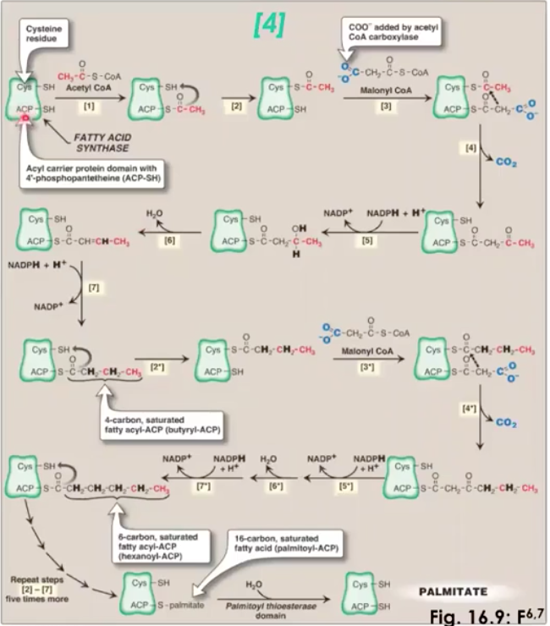
Varv 1: Det sker i flera steg:
- Första varvet kommer vara unikt i jämförelse med resterande varv. Acetyl-CoA kommer binda till ACP-enheten av fettsyrasyntas. ACP-enheten är den acylbärande proteindomänen som är kopplad till pantotensyrarest (vitamin B₅). Acetyl-CoA binder till ACP-enheten mha transacylas som kopplar på acetylgruppen.
- Sedan flyttas acetyl-gruppen till kondenseringsdomänens fria tiolgrupp och ACP-gruppen blir fri igen.
- Sedan kommer malonyl-CoA binda till ACP-enheten mha transacylasenzymet och då kommer metylenkolet på malonylgruppen göra en nukleofil attack på karbonylkolet på acetylgruppen mha 3-ketoacyl-ACP-syntas (ketoacylsyntas). Karboxylgruppen faller bort och koldioxid avgår. Kvar blir en 4 kols kedja.
- Karbonylkolet (kolet dubbelbundet till syre) måste reduceras bort och det görs i två steg. Detta sker genom att NADPH + H⁺ → NADP⁺ mha 3-ketoacyl-ACP-reduktas (ketoacylreduktas). Kvar blir en hydroxylgrupp.
- Hydroxylgruppen dehydreras med 3-hydroxyacyl-ACP-dehydratas (dehydratas) och bildar en dubbelbindning och vatten avgår.
- Enoyldehydrogenaset kommer att reducera det vidare till vanligt metylen-kol och vi får en buturylkedja (4 kol långt). Sker mha NADPH + H⁺ → NADP⁺.
Efter varje varv adderas 2 kol på ursprungliga 2 kol långa kedjan.

Varv 2-7:
Steget med acetyl-CoA hoppas över och går direkt in på steget där malonyl-CoA kommer in till ACP-platsen och alla andra sker sedan om och om igen samtidigt som två kol ökar för varje varv tills vi kommer upp i en 16 kol lång kedja, dvs palmitinsyra. Denna molekyl sitter dock kvar på ACP-delen så i det sista varvet kommer tioestraset som hydrolyserar bort palmitinsyra från ACP-enheten (förbrukar en H₂O) och vi får slutliga palmitinsyran.

Redogöra med en summaformel för de reaktioner som katalyseras av fettsyrasyntaset (FAS):
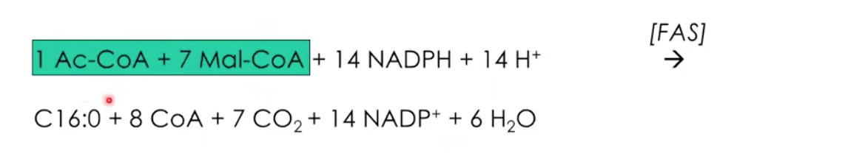
7 H₂O bildas men 1 H₂O går åt i tioestraset.

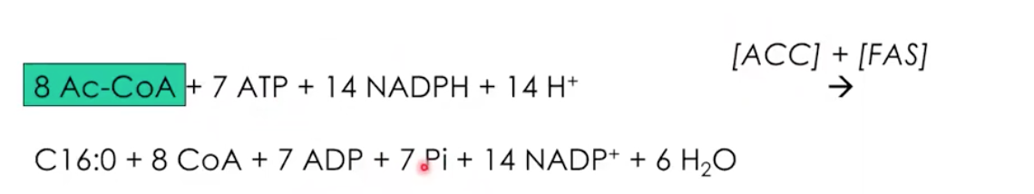
Om man istället bara utgår från acetyl-CoA måte man räkna in de reaktanter och substrat som behövs i reaktionen med ACC och därför behövs aktiveringen av acetyl-CoA till malonyl-CoA mha ATP tas med. Koldioxiden försvinner från nettosumman eftersom det behövs koldioxid för att karboxylera acetyl-CoA.

Beskriva principer och subcellulär lokalisation för förlängning och införande av dubbelbindningar i fettsyror:
Vi kan förlänga fettsyror vi producerar och de vi får in av födan. Förlängningen sker i glatta ER. Där finns förlängningsenzymer s.k elongaser. I ER finns 4 st. Olika elongaser är specifika för olika fettsyror. Förlängningen är lik den som sker med FAS. Malonyl-CoA används som kolkälla så att fettsyran förlängs med två kol åt gången. Det sker kondensering och sedan reduktion, dehydrering och reduktion mha reduktas, dehydratas och reduktas. T.ex så kan palmitinsyra kopplad till CoA mha en malonyl-CoA och 2 NADPH omvandlas till stearinsyra.

Vi kan även införa dubbelbindningar i fettsyror. T.ex genom att omvandla stearinsyra till en enkelomättad fettsyra → oljesyra. Det sker också i glatta ER. Till hjälp används desaturaser och oxidaser. I människan finns 4 olika typer: delta-4, - 5, -6 och -9 desaturas. Delta står för att det är mellan t.ex 4-5 kolet som dubbelbindningen införs räknat från karboxylgruppen. För att skapa en dubbelbindning måste två väten tas bort och för att kunna göra det måste elektronerna ta vägen någonstans. I glatta ER finns det en slags elektronkedja för det samt koenzym och syre som gör det möjligt.

Redogöra för syntesen av arakidonsyra från linolsyra: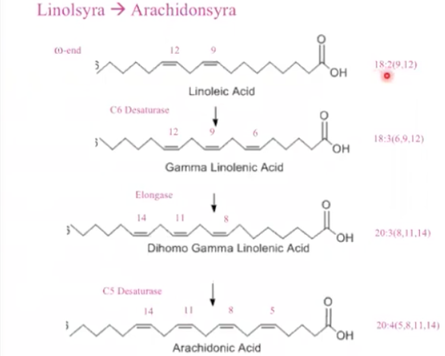
Arakidonsyra är en viktig fettsyra men räknas inte som en essentiell eftersom den kan bildas från linolsyra. Linolsyra är 18 kol lång med 2 dubbelbindningar i position 9 och 12 från karboxyländarna.
- Inför dubbelbindning på position 6 mha alfa-6-desaturas.
- Göra elongering mha elongas i glatta ER och får en 20 kol lång kedja.
- Gör dubbelbindning mellan kol 5 och 6 mha C5 desaturas.

Beskriva följande lipiders principiella uppbyggnad: fettsyror (palmitinsyra, stearinsyra, oljesyra, linolsyra, linolensyra, arakidonsyra, eikosapentaensyra) respektive mono-, di-, triacylglyceroler; fosfolipiderna och kolesterol.
Fettsyror:
- Palmitinsyra
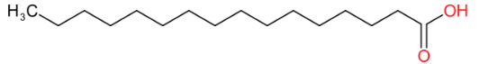
Rak, mättad fettsyra med en karboxylgrupp. Inga dubbelbindningar och strukturen kan benämnas 16:0. 16 står för antal kolatomer och 0 står för antal dubbelbindningar.
- Stearinsyra
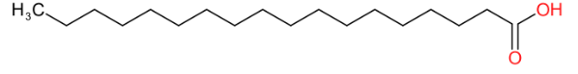
Benämns 18:0.
- Oljesyra
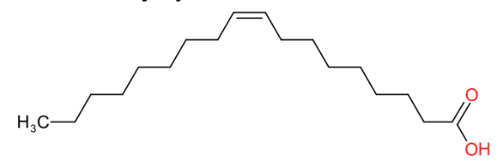
Enkelomättad, dvs 1 dubbelbindning, i detta fall vid kol 9. Benämns således 18:1(9).
- Linolsyra
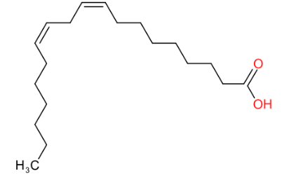
Fleromättad. Benämns 18:2(9,12). Linolsyra är en omega-6-fettsyra.
- Linolensyra
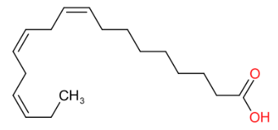
Benämning 18:3(9,12,15). Är en omega-3-fettsyra.
- Arkidonsyra
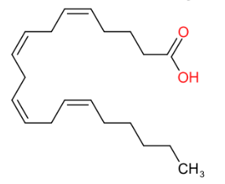
Benämning 20:4(5,8,11,14). Är en omega-6-fettsyra.
- Eikosapentensyra (EPA)
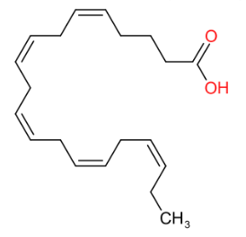
20:5 (5,8,11,14,17). EPA är en omega-3-fettsyra.

Monoacylglycerol:
Ester av glycerol (propantriol) och en fettsyra:
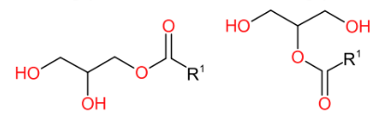
Antingen binder fettsyran på en av OH-grupperna längst ut eller den i mitten.

Diacylglycerol:
Glycero + 2 fettsyror:
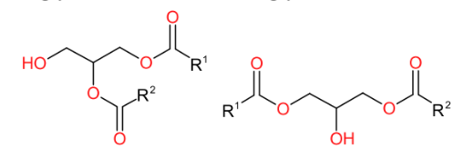
Fettsyrorna bundna antingen i båda ändarna eller en i kanten och en i mitten.

Triacylglycerol:
Glycerol + 3 fettsyror. Detta är 95% av allt fett vi får in i kroppen.
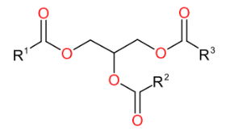
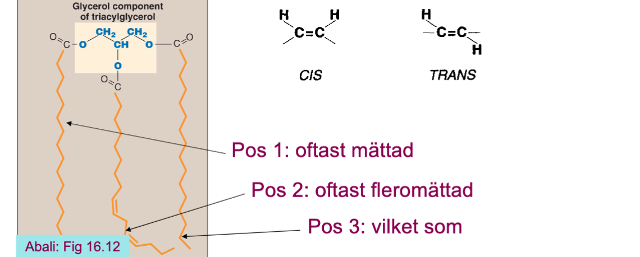
De olika fettsyrorna har ofta olika karaktäristika beroende på till vilken OH-grupp de är bundna till.

Fosfolipider:
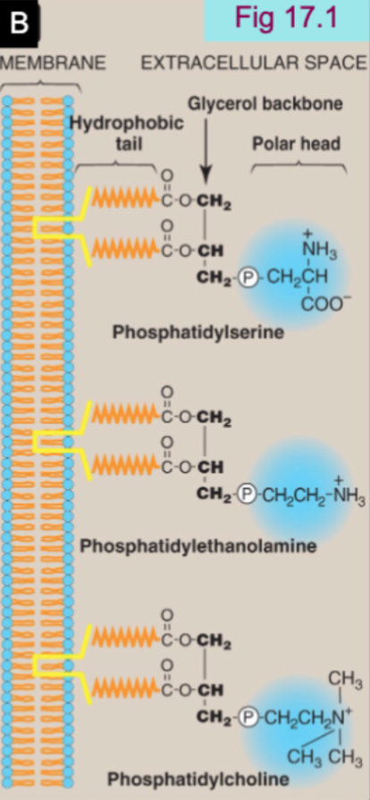
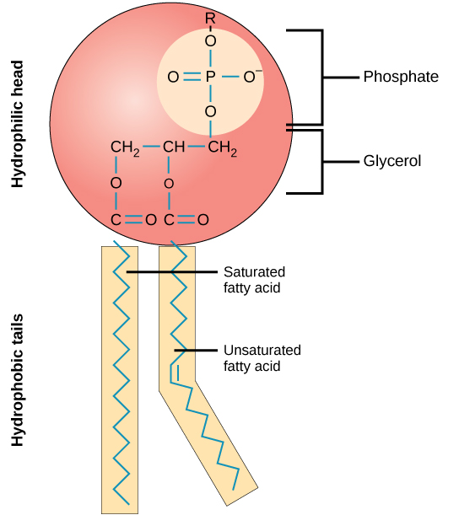
Finns olika fosfolipider:
- Fosfatidyletanolamin
Glycerol + 2 fettsyror + fosforsyra som sitter ihop med etanolamin.
- Fosfatidylkolin
Glycerol + 2 fettsyror + fosforsyra som sitter ihop med kolin.
- Fosfatidylserin
Glycerol + 2 fettsyror + fosforsyra som sitter ihop med serin.

Kolesterol:
Består av:
- 4 cykliska kolkedjor
- Alifatisk sidokedja (=molekyler utan bensenring. Motsatsen är aromatisk)
- Polär hydroxyl-ände

Omega-fettsyror: omega-kolet är det kol som är längst ifrån karbxoyl-gruppen:
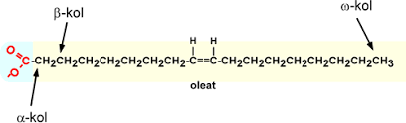
Omega-fettsyror är fettsyror med en dubbelbindning ett visst antal kol ifrån omega-kolet. Omega-3-fettsyror har en dubbelbindning tre kol ifrån omega-kolet. Omega-6-fettsyror har en dubbelbindning sex kol ifrån omega kolet.

Omega-3-fettsyror:
- Alfa-linolensyra
- Eikosapentensyra (EPA)
- Dokosahexensyra (DHA)
Omega-6-fettsyror:
- Linolsyra
- Gamma-linolensyra
- Arakidonsyra
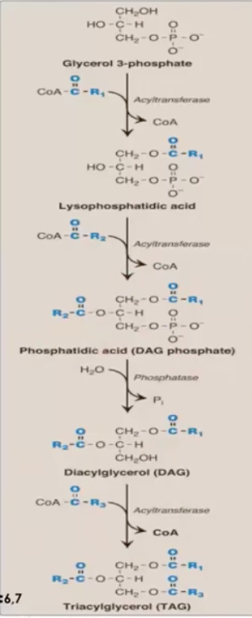
Essentiella fettsyror: de fettsyror vi behöver men ej kan producera själva. Det är linolsyra och linolensyra.

Redogöra för syntesen av triacylglycerol:
TAGs byggs vidare från en fettsyra. Fettsyrorna måste aktiveras genom att addera CoA mha acyl-CoA-syntetas (även kallad tiokinas). Det kräver ATP → AMP + PP_{i}. Det är även glycerol-3-fosfat som är mottagaren av fettsyrorna, dvs glycerol måste också modifieras (kan göras från glukos eller glycerol, se nedan).

I lever och fettväv: TAGsyntesen sker i cytosolen men går över mer till glatta ER (SER) pga att molekylen blir mer opolär.
- En acylbunden CoA binder till första kolet i glycerol-3-fosfat mha acyltransferas och bildas lysofosfatidsyra/monoacylglycerol-3-fosfat (samma sak).
- Annan aktiverad (kopplad till CoA) fettsyra tillsammans med annat acyltransferas kommer estrifiera fettsyran till kol 2 i glycerol-3-fosfat och bilda diacylglycerolfosfat/fosfatidsyra. Denna produkt är en prekursor till fosfolipider också.
- Fosfataser (kallas också lipiner) tar bort fosfatgruppen från kol-3 och bildas diacylglycerol (DAG). Vatten förbrukas och P_{i} frigörs.
- Acyltransferas estrifierar en till aktiverad fettsyra till kol 3 och bildar triacylglycerol (TAG).
Produkten kallas neutrallipider, dvs hydrofoba molekyler utan laddade grupper. De flyttas från ER till lipiddroppar eller packas direkt i lipoproteinpartiklar. I levern heter de VLDL-partiklar och går ut direkt i blodet.

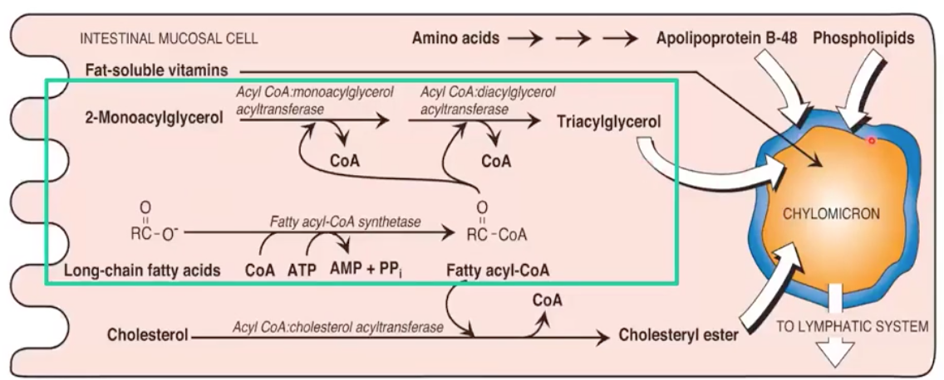
I tarmmukosa:
TAG-syntesen skiljer sig i tarmen. När vi äter mat kommer olika enzymer degradera maten. TAGs som kommer från mättade fetter i maten kommer brytas ned av pankreaslipas som hydrolyserar fettsyrorna 1 och 3 och lämnar kvar 2-monoacylglycerol istället för glycerol-3-fosfat som vi startar med i lever och vit fettväv. De avspjälkade fettsyrorna behöver aktiveras med CoA och det görs mha acyl-CoA-syntetas (tiokinas) (ATP → AMP + PP_{i}). Den kan sedan esterifieras mha acyltransferas på 2-monoacylglycerolet → DAG (CoA frigörs) och ytterligare en aktiverad fettsyra estrifieras på DAG och bildar TAG mha acyltransferas. Dessa från tarmen packas i annan lipoproteinpartikel → kylomikron. Dessa är stora partiklar som går via lymfatiska systemet och tömmer sig sedan i en av de större venerna i blodkärlsystemet.

Bildningen av glycerol-3-fosfat från glukos respektive glycerol: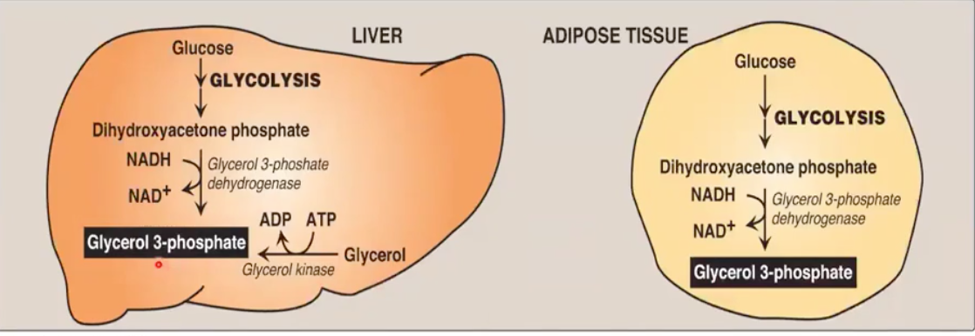
I levern kan det ske på två sätt:
- Levern kan utgå från glycerol eftersom den har ett enzym som heter glycerolkinas som använder ATP för att göra glycerol-3-fosfat.
- Detta sätt är också gemensamt med fettväv. Det sker genom att ta en intermediär från glykolysen, dihydroxiacetonfosfat (DHAP) och ett enzym som heter glycerol-3-fosfatdehydrogenas som behöver NADH och omvandlas då till glycerol-3-fosfat. Här är det viktigt att glykolys sker samtidigt för att annars kan TAGs inte bildas i fettväven eftersom glycerol-3-fosfat inte kan bildas. Det första steget med glycerolkinas kan dock alltid användas för att generera glycerol-3-fosfat och TAGs.

Fosfolipider
Redogöra (substrat, produkter) för nysyntes av fosfolipiderna fosfatidylkolin, fosfatidyletanolamin, fosfatidylserin och fosfatidylinositol:
Fosfolipider är indelade i olika grupper, dels:
- Glycerofosfolipider
  - Fosfatidylserin (PS)
  - Fosfatidyletanolamin (PE)
  - Fosfatidylkolin (lecitin eller PC)
Dessa 3 ingår i vårt plasmamembran. ^
  - Fosfatidylinositol (PI)
Alla har glycerolskelett men har 2 fettsyror och istället för den tredje fettsyran är det en fosfatgrupp och alkohol bunden till sig: fosfatidsyra (diacylglycerolfosfat) + alkohol.

Fosfolipider bildas från fosfatidsyra eller DAGs. Fosfolipider syntetiseras i alla celler och kommer närmre SER ju mer opolär den blir.
- Fosfatidsyra som prekursor vid bildning av PI:
- Fosfatidsyra aktiveras mha nukleotiden CTP, s.k CTP-aktivering, det avgår PP_{i} och vi får CDP-diacylglycerol (CDP-DAG).
- CDP-DAG kopplas till alkoholen inositol och bildar PI.

- DAG som prekursor vid bildning av PE och PC:
- Fosfatidsyra omvandlas till DAG i fosfolipidsyntesen mha fosfatas.
- Reaktionen startar från alkoholen genom att den fosforyleras av ATP och sedan CTP-aktiveras själva alkoholen → CDP-alkohol.
- CDP-alkoholen kopplas till DAG och bildar en fosfolipid.

- Bildning av PS
- När PS bildas kan aminosyran serin byta ut etanolaminen mha fosfatidyletanolamin-serin-transferas så att man får PS.

Det kan ske omvandlingar mellan fosfolipiderna på olika sätt:
- PE → PS mha fosfatidyletanolamin-serin-transferas.
- PS kan dekarboxyleras av fosfatidylserindekarboxylas så att alkoholen omvandlas till etanolamin och bildar PE.
- PE kan byta ut vätegrupperna till metylgrupper mha N-metyltransferas och således bilda PC.
Resultatet av detta är att cellen kan producera fosfolipider samt reglera vilka typer av fosfolipider den har.

Beskriva fosfolipidernas organisation och funktion i biologiska membran:
De bygger upp membraner i celler men kan också fungera som ankare till olika membranproteiner som binder kovalent till fosfolipiderna. Vad mer?

Lipolys
Redogöra för lipolysen (substrat, produkter, enzymer och betydelsen av perilipin och CGI-58) och dess hormonella reglering i fettväven:
Lipolys: frisättning av fria fettsyror från främst vit fettväv. Sker främst vid svält, träning och diabetes. Nebrytningen sker från TAGs som kommer ursprungligen från VLDL-partiklar där fettsyrorna släppts i blodet och tagits upp med LPL-aktivitet och byggts upp igen till TAG. De kan även komma från tarmen dietärt där fettsyror släppts från kylomikroner. Adipocyter består bara av en enda stor lipiddroppe fylld med neutrallipider i form av TAGs.

Steg 1: En fettsyra frisätts från TAG → DAG. sker mha adipocyte triglyceride lipase (ATGL).
Steg 2: Hydrolyserar fettsyra nummer 2. DAG → MAG sker mha hormonkänsligt lipas (HSL).
Steg 3: Monoacylglycerollipas (MAG-lipas eller MGL) hydrolyserar sista fettsyran. MAG → glycerol.

Nu har alla fettsyror och glycerol lämnat lipiddroppen och befinner sig i cytosolen i adipocyten. Hjälparproteiner hjälper ut de i blodet och albumin fungerar som en chaperone och transporterar de vidare i blodet.

Reglering av lipolys: i vila frisätts lite fria fettsyror från adipocyter. Detta är på grund av att det finns hjälparprotein som ser till att enzymerna (ATGL, HSL och MAG-lipas) inte är aktiva.

Hormonell reglering: Katekolaminer (noradrenalin och adrenalin) stimulerar lipolys och insulin inhiberar lipolys.
- Långsam reglering sker mha genuttryck. Insulin nedreglerar uttrycket av ATGL transkript så att mindre ATGL bildas.
- Snabb reglering är aktivering av HSL genom fosforylering. Adrenalin och noradrenalin ökar adenylylcyklas som ökar cAMP nivåerna som stimulera proteinkinas A (PKA) som fosforylerar HSL. PKA fosforylerar också perilipiner som sitter på lipiddroppens yta som skydd mot olika lipaser från att gå in i droppen och bryta ned TAGs. Så när perilipiner fosforyleras kommer det låta HSL släppas in. CGI-58 är en kofaktor till ATGL och när perilipinerna fosforyleras kommer CGI-58 släppa från perilipinerna och kan binda till ATGL så ATGL aktiveras istället. Insulin defosforylerar HSL genom att aktivera fosfataser så att det inhiberas → lipolys inhiberas. Insulin aktiverar också fosfodiestras (PDE) som bryter ned cAMP och vidare inhiberar fosforylering.

Beskriva tillstånd med ökad lipolys och redogöra för orsaker till detta:
Lipolysen ökar vid svält, träning och diabetes. Det är för att kroppen inte får tillräckligt med energi via kolhydrater och då bryter ned fett som bränsle.

Redogöra för transport av fria fettsyror i plasma, varför levern, men ibland muskulaturen, tar upp en stor del av fettsyrorna:
När fria fettsyror frisätts från fettväven så binder de till albumin som skyddar fria fettsyror från att reagera med andra molekyler och transporterar de i blodet till andra delar i kroppen. I levern (men ibland muskler) tas fria fettsyror upp för att gå igenom beta-oxidationen och bilda acetyl-CoA som sedan kan gå in i citronsyracykeln eller ketogenesen och bilda energi.

Glycerols metabolism:
Glycerol åker till levern. I levern finns enzymet glycerolkinas som omvandlar glycerol → glycerol-3-fosfat. Den molekylen kan omvandlas till TAG eller omvandlas till DHAP som kan gå in i glykolysen eller glukoneogenesen.

Redogöra för aktivering av fettsyror samt karnitinskytteln och CPT-I:s reglering:
Långa fettsyror kan inte ta sig ensamt genom mitokondriemembranet och behöver transportsystemet karnitinskytteln för att kunna ta sig till mitokondriematrixen. Skytteln gäller för fettsyror längre än 12 kol långa. I början när en fettsyra precis kommer in i en cell aktiveras den genom att CoA estrifieras till fettsyran mha acyl-CoA-syntetas. Detta kräver 2 ATP → 2 AMP + 2 PP_{i}. CoA kan inte ta sig över membranet så karnitinskytteln ersätter CoA med karnitin i fettsyran mha karnitinpalmitoyltransferas 1 (CPT-1) och det bildas en acylkarnitin. Karnitin får vi i kroppen från födan. Acylkarnitin kan ta sig över membranet mha translokas som tar in acylkarnitin men ger tillbaka fritt karnitin. I mitokondriematrix kan fettsyran aktiveras igen med acetyl-CoA och fritt karnitin utgår. Det sker mha CPT-2.

Steget där CPT-1 bildar en acylkarnitin är reglerat av mängden malonyl-CoA. Ju mer malonyl-CoA desto mindre aktivt är enzymet.

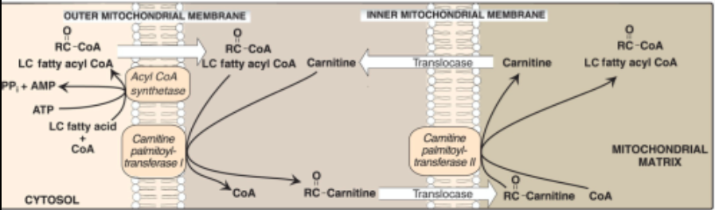

Redogöra för fettsyrors ß-oxidation m h a en summaformel samt för enskilda steg med substrat, produkter, enzym, co-enzym. Beskriva likheter med citronsyracykelns senare del:
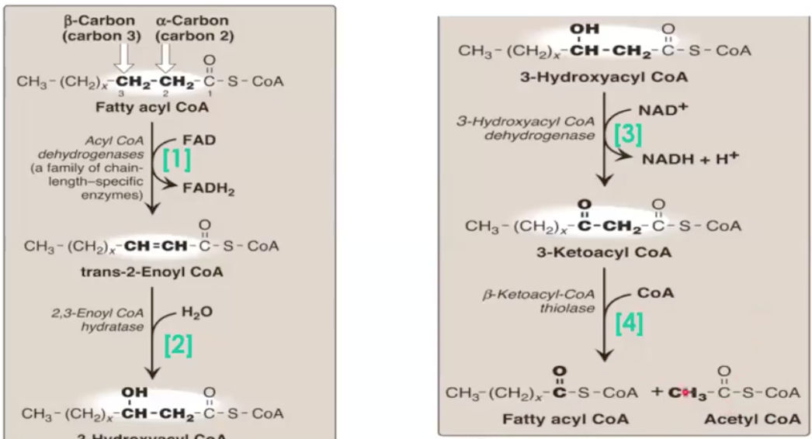
Inne i mitokondriematrixen sker betaoxidationen i 4 steg för att bryta ned fettsyrorna till acetyl-CoA.

Steg 1: Acyl-CoA-dehydrogenas oxiderar beta-kolet (kol nr 3 från karboxylsyran). Den första oxidationen leder till en dubbelbindning mellan kol 2=3 samtidigt som FAD⁺ → FADH₂. Bildar trans-2-enoyl-CoA.

Steg 2: Det sker hydrering mha 2-3-enoyl-CoA-hydratas tillsammans med vatten och 3-hydroxyacyl-CoA bildas samtidigt som NAD⁺ → NADH + H⁺.

Steg 3: Hydroxylgruppen oxideras till ett karbonylkol mha 3-hydroxyacyl-CoA-dehydrogenas. NAD⁺ → NADH + H⁺. Bildar 3-ketoacyl-CoA.

Steg 4: Beta-ketoacyl-CoA-tiolas klyver av acetyl-CoA från fettsyran (det är det gamla kol 1 som klyvs).

För varje betaoxidation utgår det en acetyl-CoA + FADH₂ + NADH + H₊.
Jämförs de första 3 stegen i betaoxidationen med de 3 sista stegen i citronsyracykeln kan vi se att när succinat → fumarat kommer FAD reduceras till FADH₂ och en oxidation sker av substratet. Sedan kommer fumarat → malate genom hydrering, dvs addition av en H₂O. och sist kommer malat → oxaloacetat genom oxidering av malat mha reducering av NAD⁺ → NADH.

Summaformel för betaoxidationen efter ett varv:
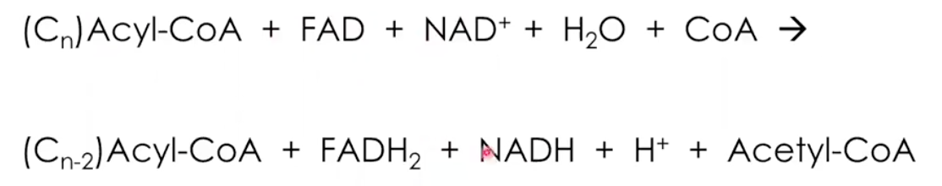

Redogöra för energiproduktion vid fullständig oxidation av fettsyror:
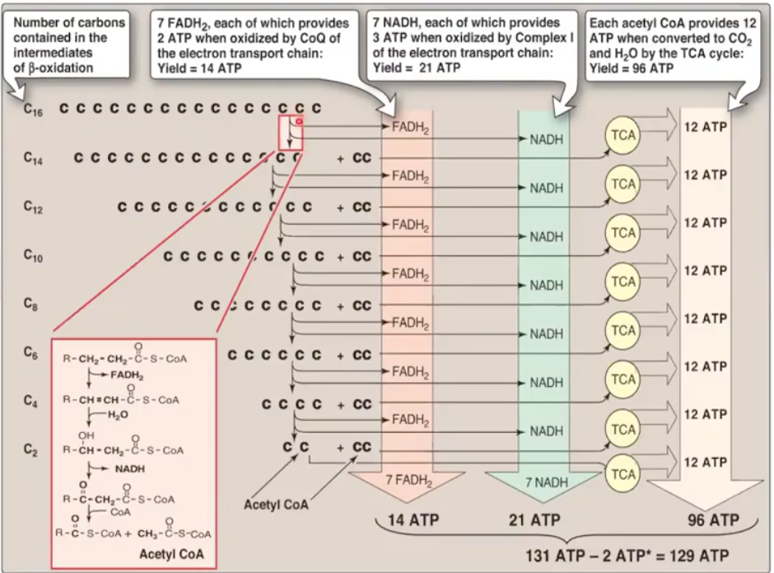
Vi tar palmitinsyra som exempel som består av 16 kol. Detta sker i 7 cyklar och genererar således 7 FADH₂ (motsvarar 2 ATP var = 14 ATP) + 7 NADH (motsvarar 3 ATP var = 21 ATP) och 8 acetyl-CoA (motsvarar 12 ATP var = 96 ATP) 14 + 21 + 96 = 131 ATP sammanlagt. Dock när man aktiverar fettsyran med acetyl-CoA-syntetas så förbrukas 2 ATP och netto blir därför 129 ATP.

Beskriva skillnader och likheter mellan nysyntes och ß-oxidation av fettsyror:
Nysyntes: sker med acetyl-CoA som substrat för att bilda längre fettsyror. I fettsyrasyntas sker reduktion, spjälkning av vatten och reduktion.
Betaoxidation: Sker med längre fettsyror som substrat för att klyvas till acetyl-CoA. I de första 3 stegen sker oxidation, tillförsel av vatten och oxidering. (Motsatsen till nysyntesen).

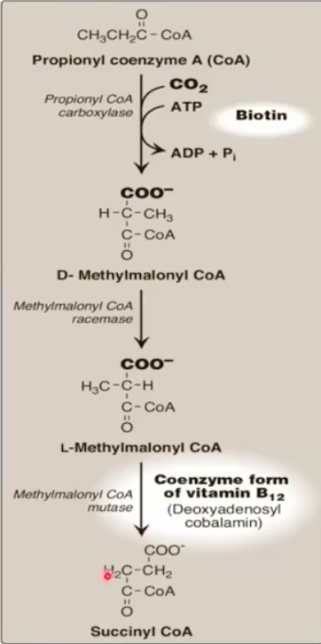
Beskriva översiktligt principerna för nedbrytningen uddakolsfettsyror (samma som för vissa aminosyror) och betydelse av vitamin B₁₂ i denna process (metylmalonat):
Betaoxidationen sker som vanligt tills steget där det är en 3 kol lång kedja som kallas propionyl-CoA som beta-ketoacyl-CoA-tiolaset inte kan jobba på. Det finns istället ett biotinberoende karboxylas som karboxylerar proprionyl-CoAt till metylmalonyl-CoA. Vitamin-12-beroende enzymet s.k. metylmalonat-CoA-mutas omvandlar molekylen till succinyl-CoA. Eftersom betaoxidationen och citronsyracykeln båda sker i mitokondriematrix så kan succinyl-CoA direkt gå in till citronsyracykeln för vidare nedbrytning. (L- och D-formen är överkurs).

Förklara funktionen av fettsyratransportörer (FATP) och fettsyrebindande proteiner (FABP):
Fettsyror som lipolyserats ut ur fettväven måste in i annan vävnad för att kunna frigöra energi och dessa långa kedjor kan inte penetrera plasmamembran utan hjälpprotein. Det finns olika typer, fatty acid transporter (FATP) är en av de. Typiska chaperoneproteiner som hjälper till att hålla reda på fettsyror inne i cellerna innan de kommit in i mitokondrien kallas fatty acid binding protein (FABP).

Ketonkroppar
Redogöra för biosyntesen (substrat och produkter, enzym, co-enzym) av ketonkroppar (vilka är de?), biosyntesens lokalisation (i vilket organ och var i cellen bildas de?) samt reglering av biosyntesen (ketogenes):
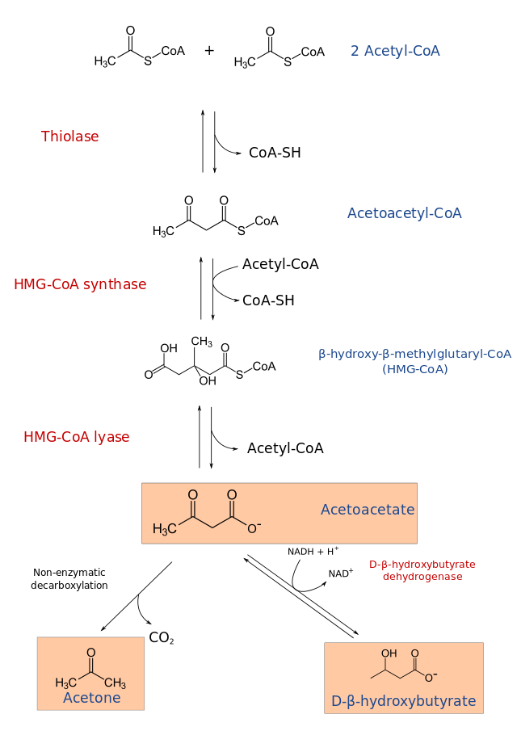
Acetyl-CoA som bildas från betaoxidationen i mitokondriematrix kan antingen gå in i citronsyracykeln och utvinna ATP eller så kan det i leverns mitokondrier omvandlas till ketonkroppar som är ett alternativt bränsle vid fasta, svält och diabetes → ketogenes.
Steg 1: 2 acetyl-CoA slås ihop till acetoacetyl-CoA mha tiolas.
Steg 2: en till acetyl-CoA (OBS!) och vatten adderas och bildar HMG-CoA mha HMG-CoA-syntas. Detta steg är huvudreglerat.
Steg 3: HMG-CoA-lyas omvandlar HMG-CoA till acetoacetat som är den första av 3 ketonkroppar. Acetyl-CoA spjälkas av
Steg 4a: acetoacetat kan spontant dekarboxyleras och bilda aceton samtidigt som CO₂ avgår. Men aceton är inte en funktionell ketonkropp för den är inte löslig i vatten och avgår i gasform.
Steg 4b: acetoacetat kan reduceras till 3-hydroxybutyrat mha 3-hydroxybutyratdehydrogenas samt oxidering av NADH + H⁺ → NAD⁺.

De två funktionella ketokropparna är således acetoacetat och 3-hydroxybutyrat.

Reglering av ketogenes: sker i steg 2 när acetyl-CoA adderas till HMG-CoA mha HMG-CoA-syntas. Insulin verkar inhiberande på ketonkroppsproduktion genom att hämma produktionen av acetoacetat från acetyl-CoA. Insulin minskar nivåerna av fria fettsyror i blodet genom att stimulera deras upptag och lagring i fettceller. Detta minskar tillgången på fettsyror som kan användas som substrat för ketogenesen och minskar därmed produktionen av ketonkroppar.

Beskriva vid vilka tillstånd ketonkroppar bildas och redogöra för varför ett överskott av ketonkroppar bildas:
För att ketonkroppar ska bildas krävs en aktiv betaoxidation för att få en stor mängd acetyl-CoA i mitokondrierna. Det ökar aktivitet av pyruvatkarboxylas så att levern kommer bygga glukos via glukoneogenesen. En ökad mängd acetyl-CoA kommer inhibera pyruvatdehydrogenaset. Då kommer mycket oxaloacetat att bildas men i betaoxidationen kommer mycket NADH att produceras som gör att oxaloacetet omvandlas till malat och det blir till slut brist på oxaloacetat och därför övergår hepatocyter till att bilda ketonkroppar istället av det acetyl-CoA som bildas i betaoxidationen. Det bildas således ett överskott av ketonkroppar eftersom alternativa vägar att utvinna energi från blockeras vid brist på oxaloacetat samt att levern själv inte kan bryta ned ketonkroppar. De frisätts istället i blodet och tas upp i olika vävnader som oxiderar de till acetyl-CoA igen för att utvinna energi.

Redogöra för betydelsen av ketonkroppar och i vilka organ ketonkroppar kataboliseras (ketolys):
Ketonkroppar kan brytas ned genom ketolys i alla organ som har mitokondrier och enzymet tioforas. T.ex röda blodkroppar som saknar mitokondrier kan inte bryta ned ketonkroppar. Enzymet tioforas omvandlar acetoacetat till acetoacetyl-CoA och levern saknar detta för att ketonkropparna inte direkt ska brytas ned efter de tillverkats. Ketonkroppar är viktiga för att de är lösliga i plasman och behöver inte transporteras bundna till proteiner.

Redogöra (substrat, produkter, enzym) för hur ketonkroppar kataboliseras till acetyl-CoA:
3-hydroxybutyrat oxideras till acetoacetat av 3-hydroxybutyratdehydrogenas via reduktion av NAD⁺ → NADH. Acetoacetat omvandlas till acetoacetyl-CoA av tioforas. Sedan omvandlas acetoacetyl-CoA till 2 st acetyl-CoA enheter av tiolas som går in i citronsyracykeln och kan utgöra en energikälla.
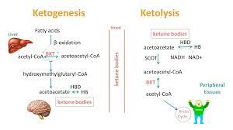

Kolesterolomsättning
Redogöra för kolesterolbiosyntesen från acetyl-CoA till och med mevalonsyra, därefter principerna (substrat, produkter och addition av fem-kolsfragment) för den vidare omvandlingen till kolesterol:
Kolesterolsyntes sker i alla vävnader och celler. Syntes sker i cytosol och i SER.
Acetyl-CoA → Mevalonat:
Steg 1: 2 acetyl-CoA går ihop och bildar acetoacetyl-CoA mha ett tiolas och CoA avgår.
Steg 2: acetyl-CoA kommer adderas till acetoacetyl-CoA och bilda HMG-CoA mha HMG-CoA-syntas samt addition av vatten.
Steg 3: HMG-CoA reduceras till mevalonat mha HMG-CoA-reduktas samtidigt som NADPH → NADP⁺. Detta är huvudreglerade steget.

Mevalonat → kolesterol:
Steg 4: mevalonat → IPP mha addition av pyrofosfat och dekarboxylering.
Steg 5: IPP → dimetylallylPP mha ett isomeras.
Steg 6: dimetylallylPP → FPP. 5 kol adderas i två steg tills det bildar 15 kol långa FPP.
Steg 7: 2 st FPP kombineras och reduceras via NADPH till skvalen
Steg 8: skvalen reduceras och kondenseras till lanosterol.
Steg 9: 3 kol klyvs från lanosterol och en dubbelbindning reduceras till kolesterol.

Redogöra för det hastighetsreglerande steget i kolesterolbiosyntesen med avseende på substrat, produkt samt enzym och co-enzym/co-substrat och beskriva hur detta steg regleras fysiologiskt och farmakologiskt:
Fysiologisk reglering:
Det hastighetsreglerande steget är steget då HMG-CoA reduceras till mavalonat mha HMG-CoA-reduktas och oxidering av NADPH → NADP⁺.

Regleringen sker på 3 sätt:
- Genuttryck
Genuttrycket av HMG-CoA-reduktas styrs av specifika DNA-sekvenser i genen som kallas för SRE. Där kan en transkriptionell kofaktor SREBP2 att binda och stimulera transkriptionen och således translation av HMG-CoA-reduktas. Det som bestämmer om SREBP2 kan komma in i kärnan beror på om den släppts fri från ER och det görs bara vid kolesterolbrist (låga sterolnivåer) i cellen. Annars hålls den kvar i ER.
- Nedbrytning av HMG-CoA-reduktaset
Om det finns mycket kolesterol (höga sterolnivåer) i cellen kommer nedbrytningen av enzymet stimuleras.
- Fosforylering av enzymet.
Insulin verkar via fosfataser och arberar defosforylerande och således aktiverar enzymet. Motsatsvis kommer noradrenalin, adrenalin och glukagon att fosforylera enzymet och inaktiverar det.
Höga nivåer av AMP kommer aktivera AMPK som fosforylerar enzymet och således inaktiverar det.

Farmakologisk reglering:
Statiner är läkemedel som fungerar som kompetitiva inhibitorer till HMG-CoA-reduktaset → mindre mevalonat kommer produceras → mindre kolesterol i cellen.

Syntes av gallsyror och konjugerade gallsalter:
Kolesterol är prekursorn till gallsyresyntesen (som sker i levern) och att kolesterol då genomgår reaktioner där den hydroxyleras på flera positioner (ofta tre totalt) vilket gör den mer polär (amfipatisk) och dessutom får sidokedjan en karboxylgrupp i änden. I omvandlingen av gallsyror till gallsalter konjugeras en positivt laddad molekyl (t ex taurin) till karboxylgruppen och då bildas ett salt med ännu bättre förmåga att emulsifiera fetter i tarmlumen. Gallsyror och gallsalter (plus kolesterol, fosfolipider etc) utsöndras sedan ur levern via gallgången, mellanlagras i gallblåsan och (gallan) skjuts sedan vidare ut till tarmlumen. Gallsyrorna och gallsalternas polära delar pekar åt samma håll i den plana molekylen vilket ger den speciella amfipatiska förmågan (en polär och en ickepolär sida som gör att större lipidaggregat i tarmen kan finfördelas på ett effektivt sätt och möjliggöra för pankreaslipas att komma åt att hydrolysera bort fettsyror från TAG.

Beskriva var och hur absorption av gallsyror och gallsalter sker:
Gallsyror och gallsalter utsöndras från levern till gallan och sprids i tarmen och emulsifierar lipider i tunntarmen så att de kan tas upp via tarmväggen. När fettet är emulgerat och delat i mindre droppar kan gallsyrorna och gallsalter binda till dessa nebrutna fettmolekyler och bilda miceller. Miceller transporteras genom tunntarmen där de kan absorberas av tarmepitelcellerna. Där bryts micellerna ner och gallsyrorna och gallsalterna frisförs. En del återupptas av tarmepitelcellerna och transporteras tillbaka till levern via blodet för återanvändning.

Lipoproteinpartiklar/omsättning
Beskriva de vanligaste lipoproteinpartiklarna (kylomikroner, VLDL, LDL och HDL) och hur de skiljer sig åt med avseende på principiell lipidsammansättning och uppbyggnad: Vilken funktion har de? Varför tas fettet i kylomikroner och VLDL framför allt upp av extrahepatiska vävnader (främst fettväv och muskler)?
Kylomikroner: Dietära lipider i tarmen packas i kylomikroner. Transporteras från tarm till blod via lymfa. Där kan TAG brytas ned till fria fettsyror via LPL-aktivitet och släppas till vävnader. Är mkt större än andra lipoproteinpartiklar och består av 90% TAGs, 5% kolesterol och kolesterylestrar, 3% fosfolipider och 2% lipoproteiner. Har ApoB-48, ApoC-II och ApoE.
VLDL: bildas i lever och transporterar nysyntetiserade lipider till perifer fettvävnad. Lämnar ifrån sig fria fettsyror via LPL till perifera vävnader och omvandlas till LDL. VLDL innehåller 60% TAG, 20% kolesterol och kolesterylestrar, 15% fosfolipider och 5% lipoproteiner. VLDL har apoB100, ApoC-II och Apo-E.
LDL: bildas när VLDL tömts på mesta TAGs och innehåller mest kolesterol och kolesterylestrar. Kan tas upp av perifera vävnader och lever där de tas upp via receptormedierad endocytos och degraderas i lysosomer. De består till 50% av kolesterol och kolesterylestrar, 22% av fosfolipider och 20% av lipoproteiner. Endast 8% är TAG. LDL har mest lipoproteinet ApoB-100.
HDL: huvudfunktion är att transportera överbliven kolesterol från perifer vävnad tillbaka till levern. Kolesterol utsöndras från perifera vävnader och förestras i blodbanan och kan sedan tas upp av HDL. HDL fungerar som en reservoar för lipoproteinerna ApoC-II, ApoE och kan ge de till kylomikroner och VLDL. De består av 40% fosfolipider, 30% lipoproteiner, 25% kolesterol och 5% TAG.
HDL bildar i kroppens olika vävnader och tar upp kolesterol från perifer vävnad.

Fettet tas upp i kylomikroner och VLDL främst av extrahepatiska vävnader för att de har hög aktivitet av lipoproteinlipas (LPL). Det är enzymet som bryter ned TAGs till fria fettsyror och glycerol.

Redogöra för lipoproteinlipasets funktion och reglering i fettväv resp. Muskel:
De uttrycks främst av fettväv och muskeln. De sitter förankrat mot blodkärlsväggen mot lumen och krävs för att fettsyror ska tas in från blodet. Enzymet hydrolyserar bort fettsyror från TAGs och ibland fosfolipider från lipoproteinpartiklar som har mycket TAGs dvs kylomikroner och VLDL-partiklar. För att kunna interagera med partiklarna måste partiklarna uttrycka ApoC-II. Vid högt energiintag och hög insulinnivå kommer LPL vara mer aktivt.

Redogöra för funktionen hos apolipoproteinerna B, C-II och E samt för funktionen hos enzymet LCAT (PCAT):
ApoB: används för att bygga upp lipoproteinpartiklar.
ApoB-48: bygger upp kylomikroner
ApoB-100: bygger upp VLDL och LDL. Behövs för receptormedierad endocytos i målcellerna.
ApoC-II: aktiverar LPL och låter det frigöra fria fettsyror från lipoproteinpartikeln. VLDL och kylomikroner får C-II från HDL.
ApoE: behövs för receptormedierad endocytos i levern av HDL. Ges till kylomikroner och VLDL från HDL.
LCAT är ett enzym som omvandlar kolesterol utsöndrat från perifera vävnader till kolesterylestrar så att de kan tas upp av HDL.

Beskriva och teoretisera kring olika principer och olika anledningar till förhöjda blodfetter:
Olika tillstånd där nedbrytning och upptag av TAG från lipoproteiner hämmas eller där omsättningen av lipoproteiner till blodet ökat.

Hos en frisk person ser det ut såhär:
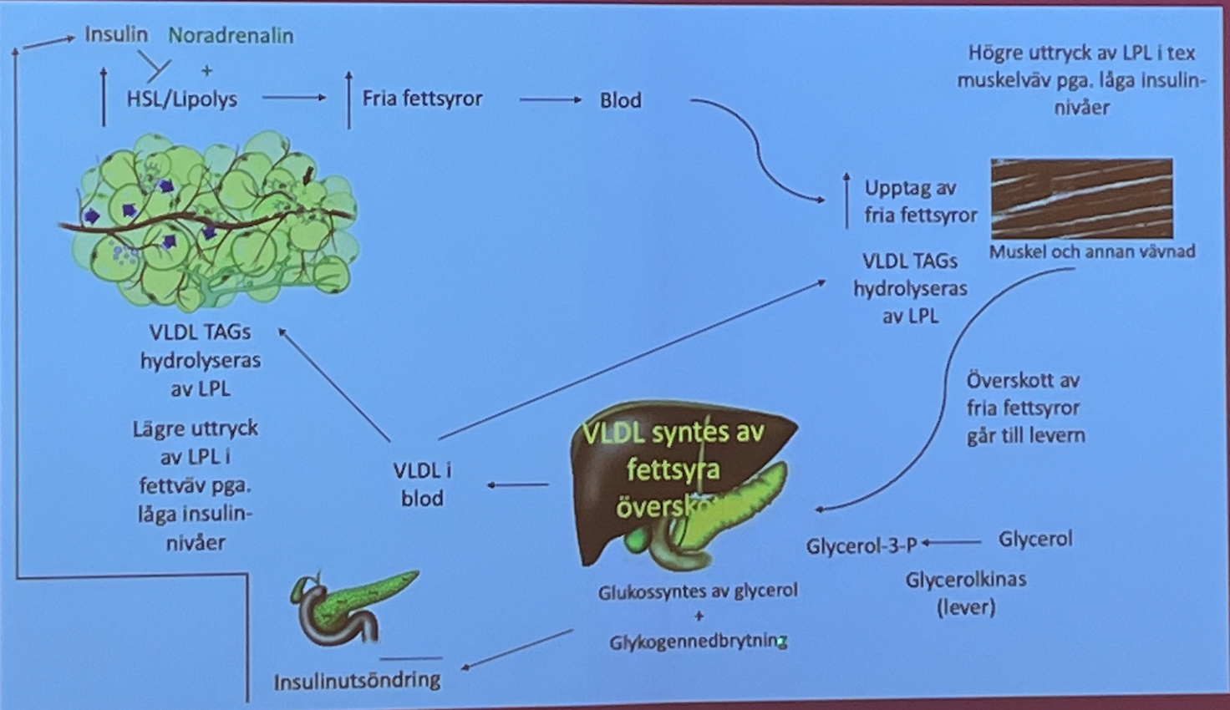

Abnormal hög nivå av fettsyror i blodet pga insulinresistens:
